ERREZETA
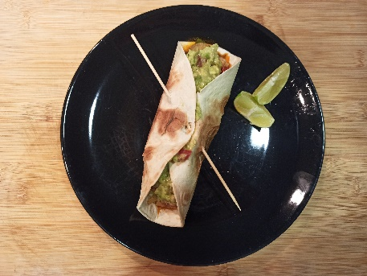
IZENBURUA: BURRITOAK
OSAGAIAK:
OILASKO BULARKIA
PIPER GORRI 1
PIPER BERDE 1
TIPULA ½
2 AGUAKATE
LIMA 1
FAJITAK
GAZTA
OLIOA
GATZA ETA ESPEZIAK

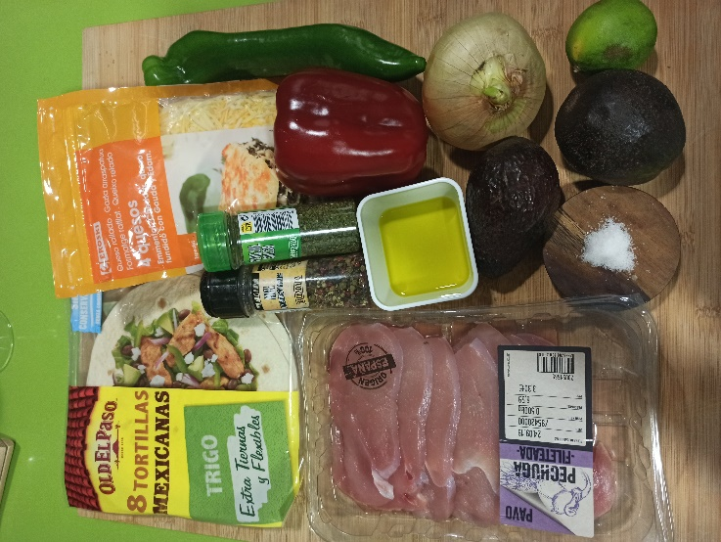

ZELAN PRESTATU:
- Lehenengo eta behin barazki guztiak uretan garbitu ondo eta lehortu zapi batekin, zikinkeria guztia kentzeko. Garbi daudenean hasiko gara mozten zati txikietan.
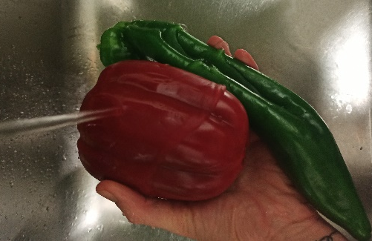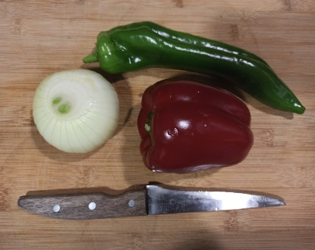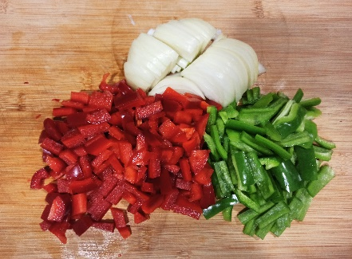
- Barazki guztiak prest daudenean, zartagin bat suan jarriko dugu eta olio 3edo 4 goilarekada botako diogu. Sua hasieran gogor jarriko dugu, olioa berotzeko. Baina behin barazkiak zartaginean bota, sua jaitsiko dugu, barazkiak ez erretzeko.
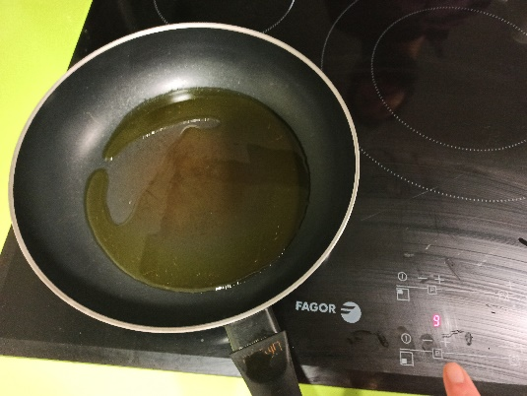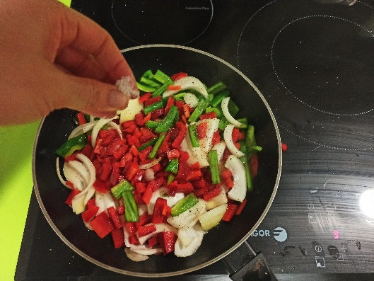
- Barazkiak egiten diren bitartetan, oilaskoari gatza eta nahi ditugun espeziak botako diogu. Ondoren artazien laguntzaz moztuko dugu zati txikietan.
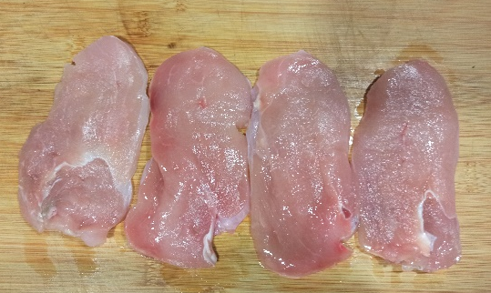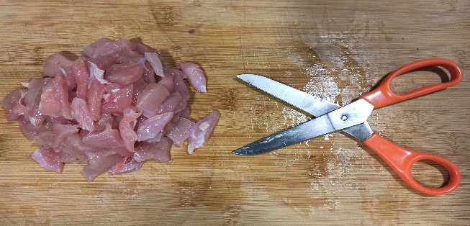
- Orain oilaskoa barazkiekin batera sataginean botako dugu eta gazta eta nahi ditugun espeziak botako dizkiogu. Adi suari, ez erre janaria, sua jaitsi eta kontrolatu.
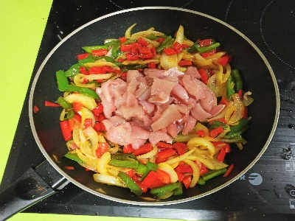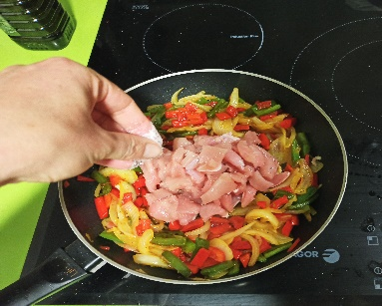
- Behin barazkiak eta oilaskoa sukaldatuta egon, sua amatatuko dugu. Burritoen betetzea prest dago!!
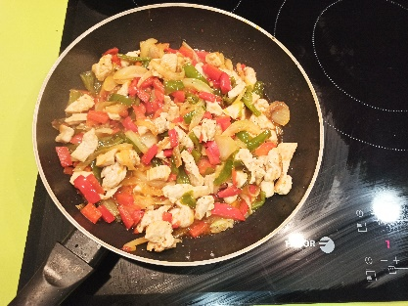

- Orain guakamolea zelan egiten den ikasiko dugu!
  - Lehenengo eta behin osagaiak hartu: tomate 1, 2 aguakate, lima 1 eta tipula 1.
  - Ondoren tomatea, tipula zati bat eta 2 aguakateak zatituko ditugu eta ontzi baten jarriko ditugu.
  - Azkenik, lima eta gatza gehitu eta ondo nahastatu dena. 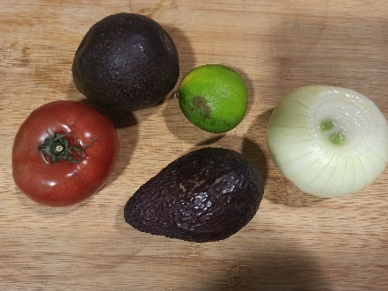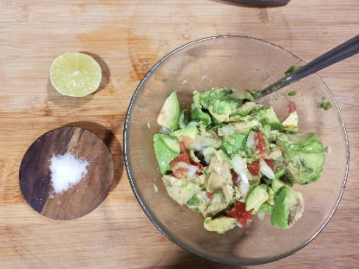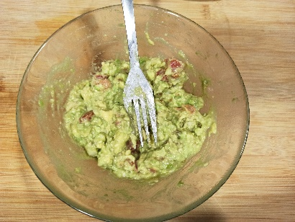
- Oraingo honetan fajitak zartaginean berotu bi aldeetatik, eta gazta bota, hau desegiteko.
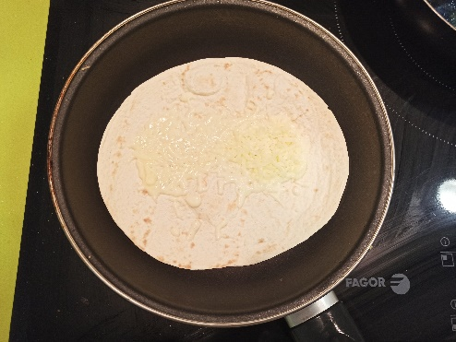
- Azkenik fajitaren erdialdean oilaskoa barazkiekin eta guakamolea jarriko dugu. Ez zaitez pasatu bestela ezin izango duzue ahoan sartu. Fajitaren alboak hartu eta erdira eraman burritoa ixteko. Zotz batekin lotu. Listo duzu jateko!
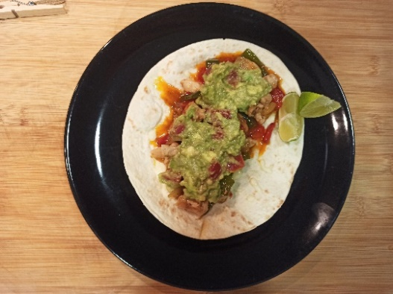
ON EGIN!!!!

